《活出生命的精彩》教学设计
教学内容 | 人教版七年级上册道德与法治第115-120页
教材分析 | 本课题是第十课《绽放生命之花》的第二框题，通过创设鲜活的情境，引导学生去感受生命的意义，活出生命的精彩，知道生命贫乏和生命充盈的表现,学会主动去关切他人，知道怎样关切他人，感受生命的平凡与伟大。
学情分析 | 当前社会发展过程中，存在着利己主义，功利主义的倾向，所以出现对于生命的冷漠，无视和伤害等现象，这给青少年正确的生命观和价值观的形成带来了很多负面影响。所以对学生进行生命教育至关重要。现在的学生因是独生子女，唯我的心态意识强，加之生活的优越感，使他们缺少对生命的关爱，忽视生命的价值。这就非常需要对学生进行生命教育，引导分别从对自己、对他人和社会、对国家和人类三个层次探讨如何活出生命的精彩，鼓励学生丰富自己的生命，关心他人，亲近社会，让生命从平凡中闪耀出伟大。
学习目标 | 1.总议题：如何活出生命的精彩  2.分议题1：如何充盈生命（重点）  3.分议题2：为什么生命拒绝冷漠，需要关切  4.分议题3：如何在平凡中创造伟大（难点）
重难点、易混点 | 重点：在社会生活中关切他人生命，实现自身生命价值  难点：生命平凡和伟大的关系
教学准备 | 多媒体课件，新教学
教 学 流 程 |  |  | 设计意图 | 复备
一、导入新课（2分钟）  最近网络上有个热词“B面人生”，那什么是“B面人生”呢？我简单解释一下，我们当下在过的是我们的“A面人生”，比如，在“A面人生”里你是一名初中生，我是一位老师。而“B面人生”就有很多种可能了，在无限可能的“B面人生”里，你可能是个吉他手，可能是个科学家，甚至是个大富豪等等，今天我们来举办一个“B面人生”体验会，请你把脑洞打开，走进“B面人生”，活出生命的精彩  二、定向自学（3分钟）  小组长上台抽取角色体验卡  请同学们根据组长抽取到的角色体验卡，思考B面角色对应的思考题  001不限额信用卡  （拥有此卡你将获得巨大的财富 思考：你将如何度过你富裕的一生）  002贫困户  （运气有点差哦 B面人生是个穷人 但谁说没钱就不能度过精彩的一生呢 思考：你想如何度过你的一生）  003勇敢与真诚  （你拥有勇气和真诚 请为你体验的角色做出选择）  （情境：在放学路上，你看到一位同学正在遭受校园霸凌，你会怎么做）  004造福人类的发明者  你对杂交水稻的发明早于袁隆平院士，足以解决人类温饱问题  思考：饥荒年间，你愿意将这项发明无偿捐献、拯救全人类还是等待机会高价出售  005小吃摊老板  你没有004那样伟大的技术发明，只是一个平凡的小吃摊老板  思考：如何在平凡的岗位活出自己的价值（提醒：从个人、社会、国家三个角度思考）  - 合作研学（5分钟）  小组讨论定向自学的问题  - 展示激学+精讲领学（10分钟）  （一）学生分小组展示思考题讨论成果  （二）教师精讲本课重难点、易混点及常考点  一、贫乏与充盈  请001号不限额信用卡获得者与002号贫困户获得者回答思考题：你将如何度过这一生？  展示知识点：1．生活态度影响生命质量  有的人把自己封闭起来，不愿也不善于感受生活中的美好，不敢也无力去面对生活的困境与难题，狭小的世界限制了生命的生长；有的人缺乏生活目标，无所事事，在时光流逝中生命日益空虚。  展示知识点：2．生命是一个逐渐丰富的过程  在同样的时间里，有人热爱学习，乐于实践，在探索中扩展生活的阅历，让生命充满色彩与活力。当我们敞开自己的胸怀，不断尝试与他人、与社会、与自然建立联系，生命中的道德体验就会不断丰富，对生命的感受力、理解力就会不断增强。生命得到滋养，也因此而一点点充盈起来。  二、冷漠与关切  请003号勇敢与真诚获得者，为角色做出选择，并对学生的回答进行引导和总结。  展示知识点：  1．生命拒绝冷漠  2．关切他人  (1)我们不仅要关注自身的发展，而且要关切他人的生命，设身处地地思考并善待他人。我们用心对待自己和他人，不仅能将自己的生命照亮，而且可以温暖他人、照亮他人，甚至温暖世界、照亮世界。  (2)让我们用真诚、热情、给予去感动、改变他人，消融冷漠，共同营造一个互信、友善、和谐的社会。  三、平凡与伟大  请004号拯救人类技术发明家获得者回答，饥荒年间，你是选择捐赠技术挽救众生还是趁机发财，教师总结引导，能把国家和民族的利益放在前面个人利益放在后面的人是伟大的，  思考题带来转折：只有像袁隆平这样伟大的人物才是有价值的，普通人只是过眼云烟，你如何看待这种观点？  请005号小吃摊老板获得者发言，如何在平凡的岗位上创造自己的价值  教师总结：“时代造就英雄，伟大来自平凡”所谓伟大的人，他们可以是一群在时代的洪流中冲锋陷阵，站在人民前列的人；他们也可以是一群甘于平凡与寂寞，数十年如一日坚守在工作岗位上的人。所以，一个人的伟大并不在于地位的高低，而在于创造与贡献。  （三）课堂小结  根据学案上的知识点清单标题让学生回忆梳理本节课的知识点。  五、反馈固学（13分钟）  游戏题目巩固 |  |  | 调动学生的学习兴趣，引出主题
板书设计 |  | 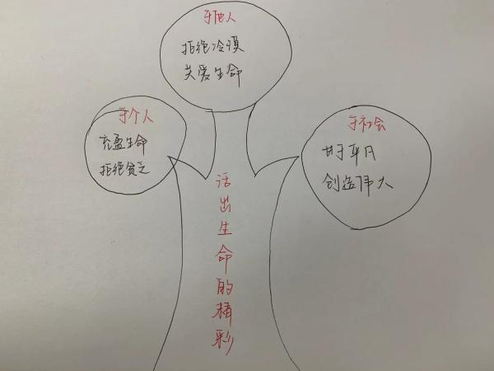
课后反思

